Maeda Hospital

～入院生活のご案内～
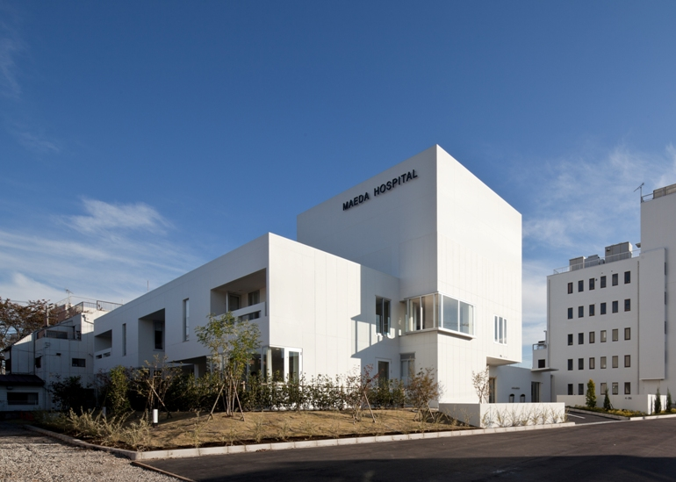
患者様・ご家族に積極的に医療に参加していただくために

東京都 東久留米市中央町5丁目13番地34号
医療法人社団 山本・前田記念会
前 田 病 院
電話：０４２－４７３－２１３３

HPアクセス http://www.maeda-hospital-tokyo.jp

理念・基本方針

●理念
充実した医療の提供と限りない奉仕の心で、地域の皆様の健やかな生活を守ります。地域救急医療センターとして、24時間体制で地域の皆様の健康を守ります

●基本方針
全てのスタッフがフットワークを大事にし、今何が大切なのかを考え、思いやりの心で治療にあたっております

前田病院は限りない奉仕の心で、 快適な入院生活を職員一同サポート致します。新しい環境で御心配なことがあると思いますが、遠慮なく職員までお 申し出ください。

★ホームページでも最新情報をご覧いただけます。

★目次

《入院生活について》

１． 毎日の生活・・・・・・p２
２． 病状説明・・・・・・・p３
３． 外泊・外出・・・・・・p３
４． 面会・・・・・・・・・p３

《病院・病棟の設備について》
１． テレビ・テレビカード・・・・p４
２． 電子機器利用・・・・・・・・p４
３． クリーニングサービス・・・・p４
４． 診断書・証明書・・・・・・・p４
５． その他・・・・・・・・・・・p４

《入院生活について》

- 毎日の生活
①起床・消灯時間
起床・・・・・・・・午前６時３０分

消灯・・・・・・・・午後９時

20：00～翌6：30は防犯上病院の玄関を施錠いたします。
やむを得ない事情がある場合は、必ず看護師に声をかけてください。

☆病状や医師の指示により、1日数回体温測定や状態観察などをさせて頂きます。

②食事時間
朝食・・・・・・・・午前８時頃

昼食・・・・・・・・１２時頃

夕食・・・・・・・・午後６時頃

食事は、適時、適温にてお部屋までお持ちいたします。

※病院の食事は、カロリーや栄養を考慮したものであり、また病状により治療食の場合もございます。従って、食べ物の持ち込みや宅配デリバリーなどは治療上、支障をきたしますのでご遠慮下さい。

※食中毒予防のため、生の食物の持ち込みは御遠慮下さい。

③薬
当院では、持参薬を取り扱っていない場合がございます。他院で処方して持参していただくか、当院で処方できるものはできるだけ処方するようにしております。持参薬がわかる紙、おくすり手帳を当院看護師、薬剤師に入院時お渡しください。ご協力お願い致します。

④浴室の利用
患者様の状態により、一般入浴・特殊入浴の選択をさせていただきます。
一般入浴日：午前９時～１１時３０分まで /午後１時～４時３０分まで

２.病状説明
病気、手術、各種検査の説明は必要に応じ適宜医師より行います。ご質問がある場合はスタッフにお声掛け下さい。
また、入院上の不安などさまざまな相談をお伺いする窓口として社会福祉士がおります。ご相談、ご要望の方は外来受付にお申出下さい。
お電話による病状についてのお問い合わせは、ご家族の方であっても返答できません。

3.外出・外泊
外出（コンビニ等でも）や外泊は、医師の許可が必要です。事前に申請書を書き、提出下さい。お出かけの際は、許可証をお持ちになり、お帰りの際は看護師に渡してください。

４．面会
患者様の安静と療養及び治療の妨げにならないように、下記の通り面会時間を定めております。
面会時間: 13時～20時 面会時間はお守りください。

※面会される方は2階ナースステーション前の記帳欄に、記帳をお願いします。

※面会される方は、原則として入院患者様のご家族といたします。

※感染防止のため、風邪をひいている方や体調の悪い方は面会をご遠慮ください。
また、小さいお子さんの面会はできるだけご遠慮ください。病室に出入りされる際には、うがい・手洗いや手指消毒を行ってください。手荷物は床やベッドの上に置かないようお願いします。

※酒気を帯びての面会はお断りします。

《病院・病棟について》

５．テレビ・テレビカード
テレビ視聴には、自販機で専用テレビカード購入が必要です。カード販売機は２階ナースステーション前にあり、１枚1000円/10時間です。テレビ用イヤホンは１階外来受付にて300円にて販売しております。

６.電子機器利用
携帯電話、パソコンなどの電子機器を使われる場合、病室では他の患者様の迷惑とならぬよう、通話はご遠慮下さい。(メールなどは可)使用される方は事前にお申し出下さい。恐れ入りますが充電料として１日100円を頂戴いたします。また携帯電話を使用される場合は３階デイコーナーまたは１階渡り廊下にてお願いいたします。電話機は１階待合室の公衆電話をご利用下さい。

７.クリーニングサービス
私物の洗濯については、ご希望があればクリーニング業者を呼ぶことができます。下着等はネット一袋600円で依頼できます。

８.診断書・証明書
申込用紙に記入、１階外来受付までお申し込み下さい。お渡しするまでに時間を要することがございます。ご理解の上お申し込みください。

９.入院費のお支払
毎月10日、20日、月末の3回の締めとなっており、その数日後に請求書がお手元に届きますので１階会計窓口でお支払下さい。
平日９時～１７時、日曜９時30分～12時に受付しています。
退院の際は、担当看護師が診察券や書類等をお渡ししますので病室でお待ち下さい。会計は当日、1階会計窓口でご精算下さい。なお、伝票回付の遅れ等により、後日、追加で費用を請求させていただく場合がございますが何卒ご理解のほどお願い致します。現金のほかクレジットカードでのお支払が可能です。

10.その他

・病室は、手術や病状によって移動をお願いする場合がございます。

・盗難防止のため貴重品はお持ち帰りいただくか御自身での管理をお願い致します。紛失時、病院では一切の責任を負いかねます。

・他の患者様、職員に対する迷惑行為、治療にそぐわない（飲酒、無断外泊）の行為をされた場合は、事情を確認し、症状のいかんにかかわらず強制退院していただくことがあります。

・地震、火災の際は、職員の誘導・指示に従ってください。あらかじめ避難経路の御確認をお願い致します。

・入院生活環境は、それまでの住み慣れた環境とは違うため、思いもかけない転倒・転落がおきる可能性がございます。高齢者の方は、特に履物などご注意ください。(スリッパなど滑りやすいものは避けて下さい)

・病院内は全館禁煙となっております。吸い殻などのポイ捨てはしないようご協力ください。

・花瓶を利用しての生花は、ご遠慮させていただいております。

・患者様の状態によっては生命安全確保のため、やむを得ない場合、身体行動制限を実施させていただくことがあります。その場合、同意書によりご了解を頂きます。

・病院内の物品の破損、紛失などの損害に関しては、費用全額をご請求させていただきます。

